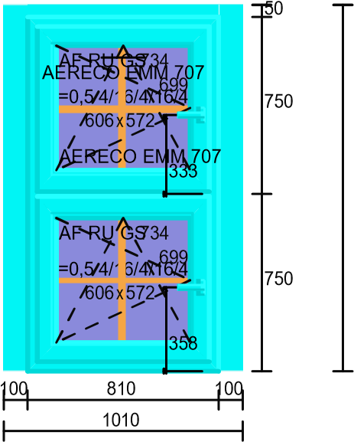Poz. nr 1:

Gabaryt: 1010 x 1550

Ilość

1550 3 x

ECO-TERM 100MM BE82 - 3 szt. x 1.550 m

Ciepła podwalina

ECO-TERM 100MM BE82 - 3 szt. x 1.550 m

Ciepła podwalina

ECO-TERM 50MM BE82 - 3 szt. x 0.810 m

Ciepła podwalina

Technologia: BluEvo 82-TITAN

Kolor: .BIAŁY czarna uszczelka

Szkło: UG=0,5 4/16/4/16/4CR

Listwa: PROSTE

Szpros: WIED+ NAKL 3SZYBY Uw = 0,89

Uszczelka: Razem z profilem

Rama: HO 9020

Skrzydło: HO 8520

Dodatki: AERECO EMM 707 NAWIEWNIK

HIGROSTEROWALNY

Klamka: Klamka okienna bez klucz. biała RAL 9003

Osłonki: Osłonki białe RAL 9003

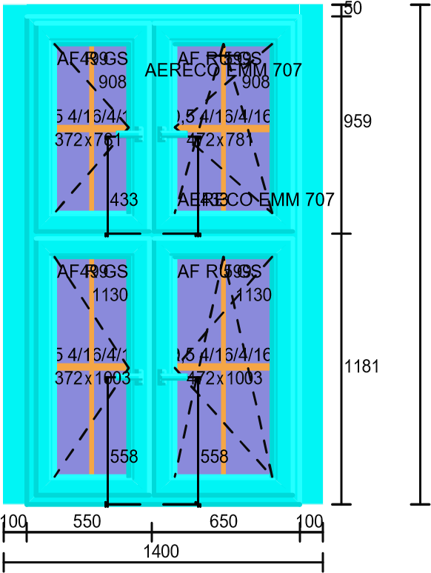Poz. nr 2:

Gabaryt: 1400 x 2190

Ilość 9 x

2190

ECO-TERM 100MM BE82 - 9 szt. x 2.190 m

Ciepła podwalina

ECO-TERM 100MM BE82 - 9 szt. x 2.190 m

Ciepła podwalina

ECO-TERM 50MM BE82 - 9 szt. x 1.200 m

Ciepła podwalina

Technologia: BluEvo 82-TITAN

Kolor: .BIAŁY czarna uszczelka

Szkło: UG=0,5 4/16/4/16/4CR

Listwa: PROSTE

Szpros: WIED+ NAKL 3SZYBY Uw =0,89

Uszczelka: Razem z profilem

Rama: HO 9020

Skrzydło: HO 8520

Dodatki: AERECO EMM 707 NAWIEWNIK

HIGROSTEROWALNY

Klamka: Klamka okienna bez klucz. biała RAL 9003

Osłonki: Osłonki białe RAL 9003

|  |  |  |
| --- | --- | --- |
| ECO-TERM 100MM BE82  Ciepła podwalina | - 1 szt. | x 1.380 m |
| ECO-TERM 100MM BE82  Ciepła podwalina | - 1 szt. | x 1.380 m |

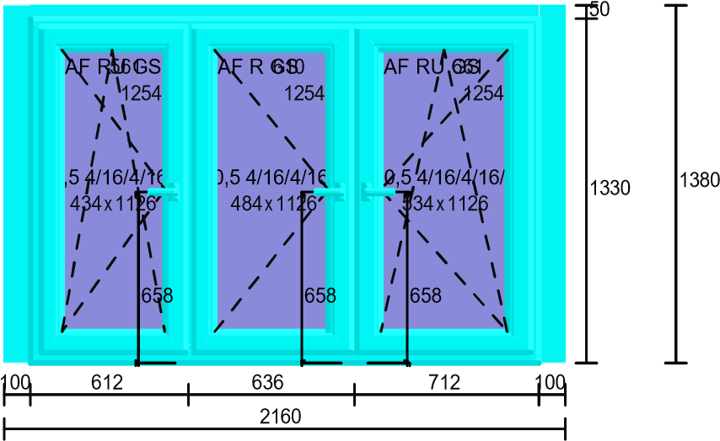Poz. nr 3:

Gabaryt: 2160 x 1380

Ilość

1 x

ECO-TERM 50MM BE82 - 1 szt. x 1.960 m

Ciepła podwalina Technologia: BluEvo 82-TITAN

Kolor: .BIAŁY czarna uszczelka

Szkło: UG=0,5 4/16/4/16/4CR

Listwa: PROSTE Uw = 0.86

Uszczelka: Razem z profilem

Rama: HO 9020

Skrzydło: HO 8520

Klamka: Klamka okienna bez klucz. biała RAL 9003

Osłonki: Osłonki białe RAL 9003

|  |  |  |
| --- | --- | --- |
| ECO-TERM 100MM BE82  Ciepła podwalina | - 1 szt. | x 1.400 m |
| ECO-TERM 100MM BE82  Ciepła podwalina | - 1 szt. | x 1.400 m |

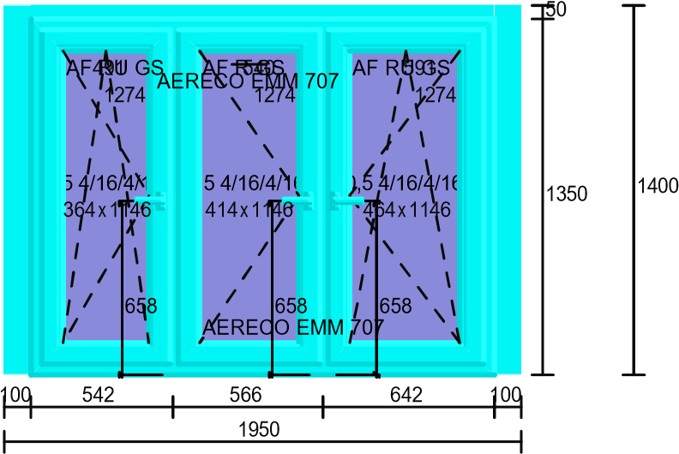Poz. nr 4:

Gabaryt: 1950 x 1400

Ilość

1 x

ECO-TERM 50MM BE82 - 1 szt. x 1.750 m

Ciepła podwalina Technologia: BluEvo 82-TITAN

Kolor: .BIAŁY czarna uszczelka

Szkło: UG=0,5 4/16/4/16/4CR

Listwa: PROSTE Uw = 0.88

Uszczelka: Razem z profilem

Rama: HO 9020

Skrzydło: HO 8520

Dodatki: AERECO EMM 707 NAWIEWNIK

HIGROSTEROWALNY

Klamka: Klamka okienna bez klucz. biała RAL 9003

Osłonki: Osłonki białe RAL 9003

|  |  |  |
| --- | --- | --- |
| ECO-TERM 100MM BE82  Ciepła podwalina | - 1 szt. | x 1.000 m |
| ECO-TERM 100MM BE82  Ciepła podwalina | - 1 szt. | x 1.000 m |

Poz. nr 5:

UG=0,5 4/16/4/16/4CR

F

RU GS

A

458

AERECO EMM 707

AERECO EMM 707

644

874

516

x

746

100

720

100

920

950

50

1000

Gabaryt: 920 x 1000

Ilość

1 x

ECO-TERM 50MM BE82 - 1 szt. x 0.720 m

Ciepła podwalina Technologia: BluEvo 82-TITAN

Kolor: .BIAŁY czarna uszczelka

Szkło: UG=0,5 4/16/4/16/4CR

Listwa: PROSTE

Szpros: WIED+ NAKL 3SZYBY Uw = 1.09

Uszczelka: Razem z profilem

Rama: HO 9020

Skrzydło: HO 8520

Dodatki: AERECO EMM 707 NAWIEWNIK

HIGROSTEROWALNY

Klamka: Klamka okienna bez klucz. biała RAL 9003

Osłonki: Osłonki białe RAL 9003

|  |  |  |
| --- | --- | --- |
| ECO-TERM 100MM BE82  Ciepła podwalina | - 1 szt. | x 1.000 m |
| ECO-TERM 100MM BE82  Ciepła podwalina | - 1 szt. | x 1.000 m |

Poz. nr 6:

UG=0,5 4/16/4/16/4CR

S

AF RU G

458

AERECO EMM 707

AERECO EMM 707

64

4

874

516

x

746

100

720

100

920

950

50

1000

Gabaryt: 920 x 1000

Ilość

1 x

ECO-TERM 50MM BE82 - 1 szt. x 0.720 m

Ciepła podwalina Technologia: BluEvo 82-TITAN

Kolor: .BIAŁY czarna uszczelka

Szkło: UG=0,5 4/16/4/16/4CR

Listwa: PROSTE

Szpros: WIED+ NAKL 3SZYBY Uw = 1.09

Uszczelka: Razem z profilem

Rama: HO 9020

Skrzydło: HO 8520

Dodatki: AERECO EMM 707 NAWIEWNIK

HIGROSTEROWALNY

Klamka: Klamka okienna bez klucz. biała RAL 9003

Osłonki: Osłonki białe RAL 9003

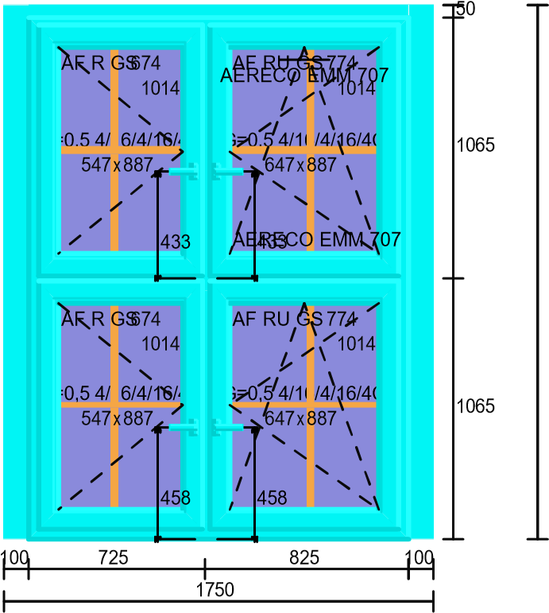Poz. nr 7:

Gabaryt: 1750 x 2180

Ilość 1 x

2180

ECO-TERM 100MM BE82 - 1 szt. x 2.180 m

Ciepła podwalina

ECO-TERM 100MM BE82 - 1 szt. x 2.180 m

Ciepła podwalina

ECO-TERM 50MM BE82 - 1 szt. x 1.550 m

Ciepła podwalina Technologia: BluEvo 82-TITAN

Kolor: .BIAŁY czarna uszczelka

Szkło: UG=0,5 4/16/4/16/4CR

Listwa: PROSTE

Szpros: WIED+ NAKL 3SZYBY

Uw = 0,9

Uszczelka: Razem z profilem

Rama: HO 9020

Skrzydło: HO 8520

Dodatki: AERECO EMM 707 NAWIEWNIK

HIGROSTEROWALNY

Klamka: Klamka okienna bez klucz. biała RAL 9003

Osłonki: Osłonki białe RAL 9003

|  |  |  |
| --- | --- | --- |
| ECO-TERM 100MM BE82  Ciepła podwalina | - 3 szt. | x 2.410 m |
| ECO-TERM 100MM BE82  Ciepła podwalina | - 3 szt. | x 2.410 m |

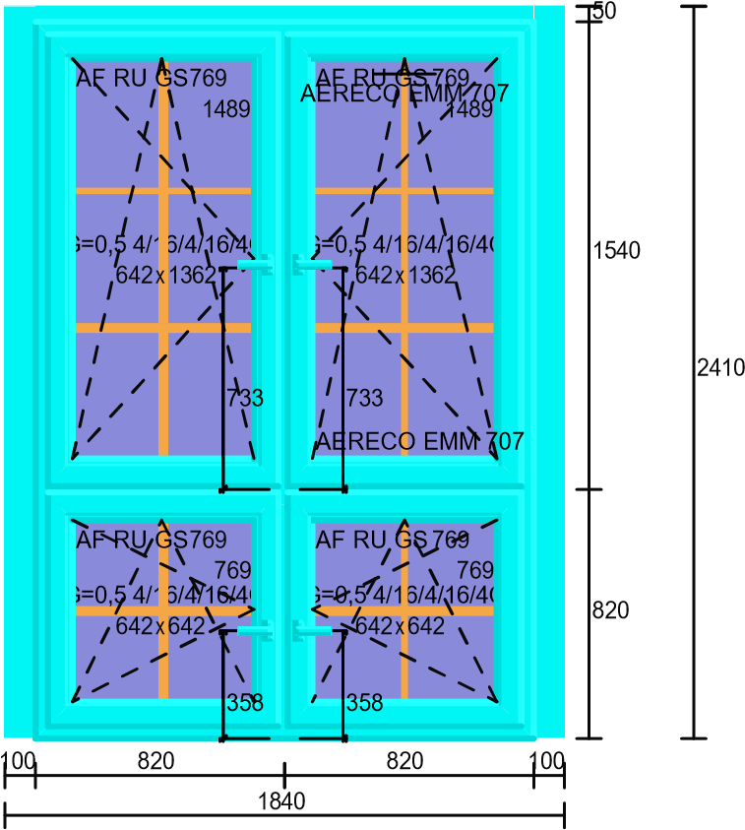Poz. nr 8:

Gabaryt: 1840 x 2410

Ilość

3 x

ECO-TERM 50MM BE82 - 3 szt. x 1.640 m

Ciepła podwalina Technologia: BluEvo 82-TITAN

Kolor: .BIAŁY czarna uszczelka

Szkło: UG=0,5 4/16/4/16/4CR

Listwa: PROSTE

Szpros: WIED+ NAKL 3SZYBY

Uw = 0,9

Uszczelka: Razem z profilem

Rama: HO 9020

Skrzydło: HO 8520

Dodatki: AERECO EMM 707 NAWIEWNIK

HIGROSTEROWALNY

Klamka: Klamka okienna bez klucz. biała RAL 9003

Osłonki: Osłonki białe RAL 9003

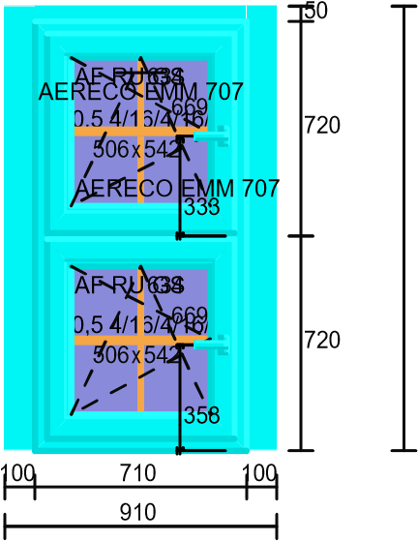Poz. nr 9:

Gabaryt: 910 x 1490

Ilość

1490 2 x

ECO-TERM 100MM BE82 - 2 szt. x 1.490 m

Ciepła podwalina

ECO-TERM 100MM BE82 - 2 szt. x 1.490 m

Ciepła podwalina

ECO-TERM 50MM BE82 - 2 szt. x 0.710 m

Ciepła podwalina

Technologia: BluEvo 82-TITAN

Kolor: .BIAŁY czarna uszczelka

Szkło: UG=0,5 4/16/4/16/4CR

Listwa: PROSTE

Szpros: WIED+ NAKL 3SZYBY Uw = 0,96

Uszczelka: Razem z profilem

Rama: HO 9020

Skrzydło: HO 8520

Dodatki: AERECO EMM 707 NAWIEWNIK

HIGROSTEROWALNY

Klamka: Klamka okienna bez klucz. biała RAL 9003

Osłonki: Osłonki białe RAL 9003

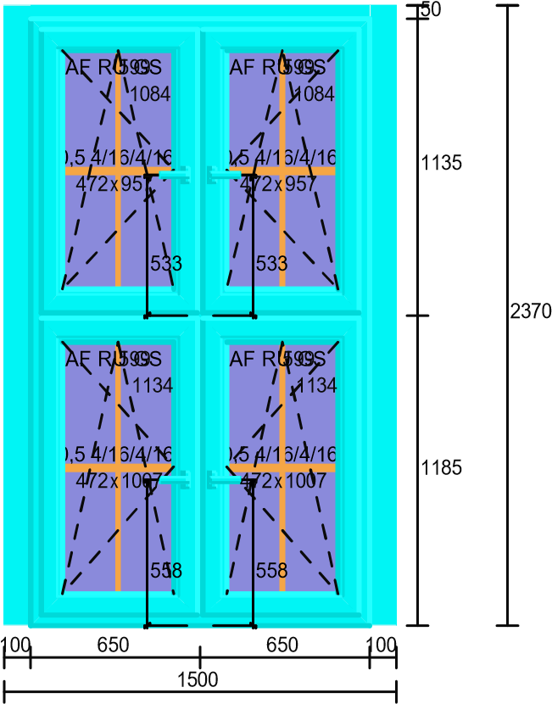Poz. nr 10:

Gabaryt: 1500 x 2370

Ilość

9 x

ECO-TERM 100MM BE82 - 10 szt. x 2.370 m

Ciepła podwalina

ECO-TERM 100MM BE82 - 10 szt. x 2.370 m

Ciepła podwalina

ECO-TERM 50MM BE82 - 10 szt. x 1.300 m

Ciepła podwalina Technologia: BluEvo 82-TITAN

Kolor: .BIAŁY czarna uszczelka

Szkło: UG=0,5 4/16/4/16/4CR

Listwa: PROSTE

Szpros: WIED+ NAKL 3SZYBY Uw = 0,87

Uszczelka: Razem z profilem

Rama: HO 9020

Skrzydło: HO 8520

Klamka: Klamka okienna bez klucz. biała RAL 9003

Osłonki: Osłonki białe RAL 9003

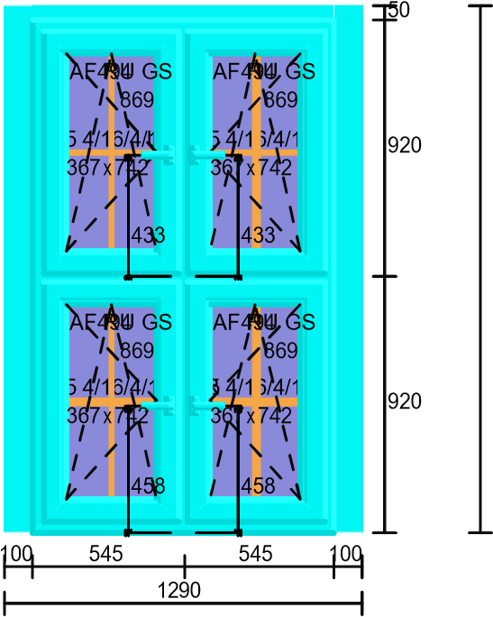Poz. nr 11:

Gabaryt: 1290 x 1890

Ilość

5 x

1890

ECO-TERM 100MM BE82 - 5 szt. x 1.890 m

Ciepła podwalina

ECO-TERM 100MM BE82 - 5 szt. x 1.890 m

Ciepła podwalina

ECO-TERM 50MM BE82 - 5 szt. x 1.090 m

Ciepła podwalina

Technologia: BluEvo 82-TITAN

Kolor: .BIAŁY czarna uszczelka

Szkło: UG=0,5 4/16/4/16/4CR

Listwa: PROSTE

Szpros: WIED+ NAKL 3SZYBY Uw = 0,93

Uszczelka: Razem z profilem

Rama: HO 9020

Skrzydło: HO 8520

Klamka: Klamka okienna bez klucz. biała RAL 9003

Osłonki: Osłonki białe RAL 9003

Poz. nr 12:

16

UG=0,5 4/16/4/

/4CR

F

AF U SPL D

490

904

524

776

x

396

100

980

100

1180

600

100

700

Gabaryt: 1180 x 700

Ilość

2 x

|  |  |  |
| --- | --- | --- |
| ECO-TERM 100MM BE82  Ciepła podwalina | - 2 szt. | x 1.180 m |
| ECO-TERM 100MM BE82  Ciepła podwalina | - 2 szt. | x 0.600 m |
| ECO-TERM 100MM BE82 | - 2 szt. | x 0.600 m |

Ciepła podwalina Technologia: BluEvo 82-TITAN

Kolor: .BIAŁY czarna uszczelka

Szkło: UG=0,5 4/16/4/16/4CR

Listwa: PROSTE Uw = 0.92

Uszczelka: Razem z profilem

Rama: HO 9020

Skrzydło: HO 8520

Klamka: Klamka okienna bez klucz. biała RAL 9003

Osłonki: Osłonki białe RAL 9003

|  |  |  |  |  |  |
| --- | --- | --- | --- | --- | --- |
|  |  |  |  |  |  |
|  |  |  |  |  |  |

|  |  |  |  |  |  |
| --- | --- | --- | --- | --- | --- |
|  |  |  |  |  |  |
|  | | | | | |
|  | | | | | |

